 | Выборы депутатов законодательных (представительных) органов государственной власти субъектов Российской Федерации, глав муниципальных образований городов – административных центров субъектов Российской Федерации, представительных органов муниципальных районов и иных муниципальных образований назначенные на 10 октября 2010 г.
город Новосибирск |  | ЗАЯВЛЕНИЕ | 11 октября 2010 года
представительства Ассоциации «ГОЛОС» в Новосибирской области по итогам наблюдения за ходом голосования на выборах депутатов Законодательного Собрания Новосибирской области
Ассоциация некоммерческих организаций «В защиту прав избирателей «ГОЛОС» провела долгосрочное и краткосрочное наблюдение за избирательным процессом. Данное наблюдение осуществляли долгосрочные наблюдатели, корреспонденты газеты «Гражданский голос», активисты Ассоциации. Ассоциация получала информацию, как из средств массовой информации, так и из экспертных интервью с представителями политических партий, лидерами НКО, членами избирательных комиссий, а также от простых граждан, сообщающих сведения о нарушениях в ходе кампаний представителям Ассоциации и на «Горячую линию» 8 800 333-33-50.
Как организация, которая в своей работе руководствуется всемирно принятыми стандартами мониторинга выборов, Ассоциация «ГОЛОС» строго соблюдает политический нейтралитет, как одно из основных условий независимого и объективного наблюдения за выборами. Среди принципов функционирования Ассоциации так же можно выделить объективность, прозрачность, профессионализм, беспристрастность, независимость и политический нейтралитет. «ГОЛОС» принимает все возможные меры для того, чтобы обязать всех своих сотрудников и активистов так же соблюдать данные принципы.
Наблюдая за ходом избирательных кампаний, «ГОЛОС» руководствуется всеобщими, универсальными международными избирательными стандартами (Всеобщая декларация прав человека, принятая Генеральной Ассамблеей ООН 10 декабря 1948 г., Международный пакт о гражданских и политических правах, принятый Генеральной Ассамблеей ООН 6 декабря 1966 г. и вступивший в силу 23 марта 1976 г., Декларация о критериях свободных и справедливых выборов принята Межпарламентским Союзом, 26 марта 1994 г. а так же региональными международными избирательными стандартами) и нормами российского избирательного законодательства.
Осуществляя наблюдение за избирательным процессом, организация, прежде всего, обращает внимание на: 1) соблюдение избирательных прав граждан и избирательных процедур; 2) работу избирательных комиссий; 3) использование административного ресурса в избирательной кампании; 4) соблюдение равных возможностей для ведения избирательной кампании кандидатами; 5) ход дня голосования.
Данное заявление – финальное в серии заявлений, фиксирующих ход избирательной кампании выборов депутатов Законодательного Собрания Новосибирской области, отражает результаты наблюдения за проведением голосования и подведением его итогов.
10 октября 484 представителя Ассоциации некоммерческих организаций «В защиту прав избирателей «ГОЛОС» вели общественный мониторинг процедур голосования, подсчета голосов на избирательных участках и подведения итогов в вышестоящих избирательных комиссиях на выборах.
На избирательные участки Новосибирска и Новосибирской области вышли 36 корреспондентов газеты «Гражданский голос» для наблюдения за ходом выборов в Законодательное Собрание Новосибирской области, которые посетили 247 участковых и 5 территориальных избирательных комиссий.

День голосования
День голосования прошел организованно. Почти все участки открылись вовремя. На зданиях, где располагались избирательные участки, имелись яркие вывески, сообщающие, что в данном помещении размещается избирательный участок, были указаны номер (номера) этих участков.
На момент открытия 2 избирательных участков корреспонденты столкнулись с отказом в доступе на избирательные участки: №92 (Барабинский район), № 1529 (Железнодорожный район) под предлогом имеющегося распоряжения областной избирательной комиссии: не пускать на участки предварительно незарегистрированные СМИ. После обращения в областную избирательную комиссию по случаям отказа корреспондентам в допуске на избирательные участки, вопрос был снят.

На каждом избирательном участке, где побывали корреспонденты, присутствовали наблюдатели от кандидатов и партий. Зафиксированная обеспеченность участков наблюдателями от партий составила: 97% - «ЕР»; 84% - «КПРФ»; 81% – «СР»; 29% - «ЛДПР»; 35% -самовыдвиженцы

На большинстве участков наблюдатели отмечали:
- позитивное взаимодействие и профессионализм членов участковых комиссий, даже тех, кто работал в этом качестве впервые;

- наличие хорошо оформленных увеличенных форм протоколов;
- наличие цветных информационных плакатов о кандидатах в депутаты Заксобрания Новосибирской области по одномандатным округам и территориальным группам.

Корреспондентами газеты «Гражданский ГОЛОС» были зафиксированы следующие нарушения:

- на участках №1887, 1902, 1903, 1904, 1912 были отмечены подвоз и массовое голосование по открепительным удостоверениям. Например, к 9 ч. 18 мин., на участке №1902 проголосовало 175 человек. На УИК №1652, 1736, 1892 отмечено массовое голосование студентов. Лидером голосования стала УИК №1902, где по открепительным удостоверениям проголосовало 600 человек, при этом «ЕР» на данном участке набрала 602 голоса;

- в день выборов в штаб «ГОЛОСа» поступила информация из Железнодорожного района о зафиксированных милицией фактах пропажи открепительных удостоверений на УИК;

- на участке №905 (Коченёвский район) голосование на дому проводилось без составления реестров и заявлений;

- массовые случаи скрытого подкупа населения: в помещениях избирательных участков Центрального района распространялась карта «Золотая Корона» с обещаниями льготного подключения к сети Интернет; в Кольцово бесплатно делали УЗИ и ЭКГ. В помещениях избирательных участков Ленинского района распространялась «Добрая карта концерна «Сибирь» (концерн возглавляет действующий депутат от «ЕР» Червов В.Д., который является кандидатом в депутаты избираемого заксобрания); в Кировском районе прямо на территориях избирательных участков проходила акция «Кировка – район моих надежд», главным призом которой предполагается поездка на двоих на Кипр от городской общественной организации «Союз кировчан», приступившей к формированию стратегической программы развития Кировки до 2020 года. На многих УИК проголосовавшим выдавались билеты на концерты известных исполнителей: в г. Новосибирске - на концерт группы «БИ-2», в г. Бердске – «ЛЮБЭ». Следует отметить избирательность «подарочных» участков по районам города, а также перенятую у бизнеса инициативу уже со стороны общественных организаций;
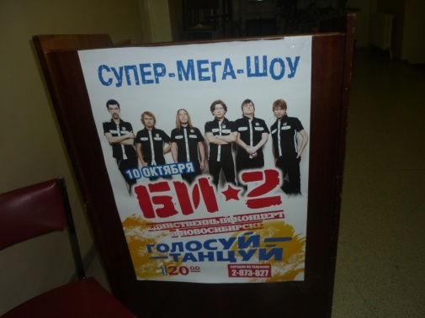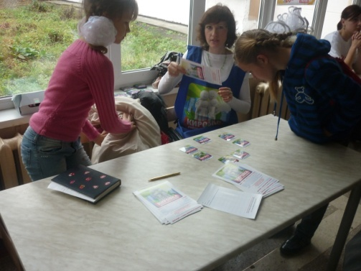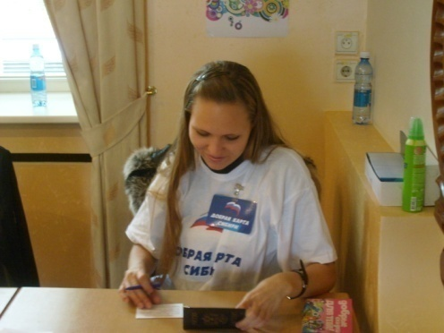
- в большинстве комиссий, на которых побывали корреспонденты, на столах у членов УИК лежали карандаши;

- массовый привоз избирателей был отмечен на участке №501, на который были доставлены для голосования более 1000 военнослужащих из в/ч №57849, 32190, 86733 при 500 полученных избирательных бюллетенях на данном участке (общее количество избирателей на данном участке - 2856 чел.), голосование проходило по военным билетам;

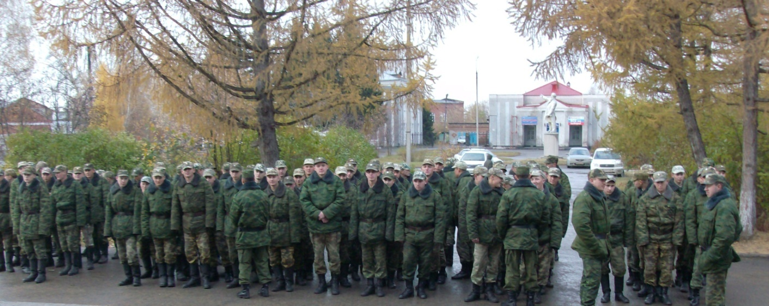

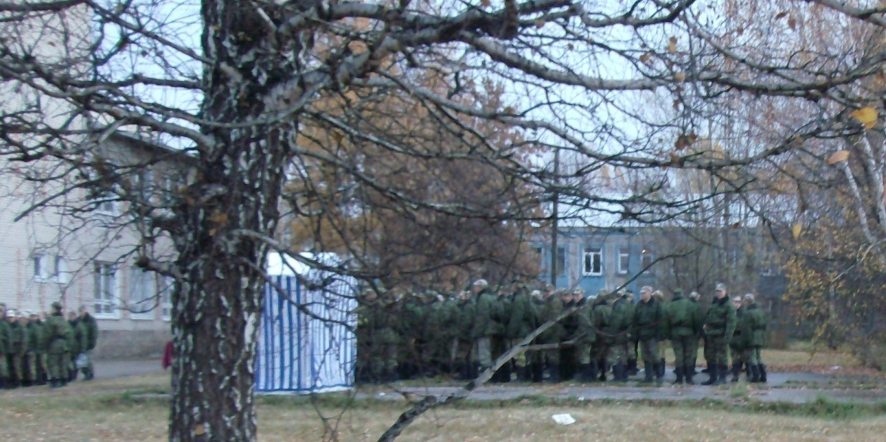

- на УИК №1887 комендант трёх общежитий требовала на участке списки проголосовавших, ссылаясь на распоряжение госпожи Милентьевой. На этом же участке отказались регистрировать наблюдателей от кандидата в депутаты от КПРФ Махарыцина А.М., мотивируя свой отказ тем, что на направлении отсутствует печать;

- отмечены случаи не подготовленных для голосования участков (ул. Флотская в помещении ДК (пос. Пашино)), где температура в помещении составила 16 градусов, люди сидели весь день одетые;

- на УИК №803 (г. Краснообск) переносной ящик для голосования вне помещения с заполненными бюллетенями по приезду был убран с территории избирательного участка в другое помещение. Майор милиции, присутствовавшая на участке, не нашла в этих действиях никакого нарушения;

- из УИК №804 поступил сигнал о трёх нарушениях: 1) стационарный ящик для голосования находится в недоступном для голосующих и наблюдателей месте, его при входе не видно; 2) стационарный ящик для голосования был вскрыт несовершеннолетними подростками, председатель УИК сбросил их обратно без пересчёта и составления Акта; 3) избирательная комиссия отказала в регистрации наблюдателем от партии «СР» (равно как и на УИК №799);

- на УИК№1787 было зафиксировано два нарушения: переносные ящики для голосования на дому стояли под столом у секретаря (их не видно), в кабинки для голосования проходило по 2 человека;

- на самом здании УИК №1792 в течение дня выборов висели плакаты от партии «ЕР»; вопросы корреспондентов о снятии агитационных материалов остались без внимания;
- на УИК №1814, 1815 и 1817 корреспондентам газеты «Гражданский голос» сделали замечание, что их удостоверения (бейджи) выполнены не в том формате и не тем шрифтом;

- от членов УИК №1889 к находящемуся здесь корреспонденту газеты «Гражданский голос» поступила просьба покинуть помещения по причине его малых размеров;

- на УИК №1379 избиратели не находили себя в списках, тогда как на участках №587 и №588 (г. Куйбышев) в списки для голосования были включены избиратели, не прописанные и не проживающие по данному адресу;

- на УИК №1458 наблюдатели от партии «ЕР» на избирательном участке пользовались ручками и блокнотами с партийной символикой партии;

- по независимому подсчету голосов наблюдателей «КПРФ» и «СР» на УИК №2000 завышена цифра погашенных бюллетеней;

- по сообщениям корреспондента из ТИК Октябрьского района, заблокированными оказались телефоны наблюдателей от кандидата в депутаты от «КПРФ» Мухарыцина А.М. Дозвониться в штаб кандидата Новосибирский «ГОЛОС» не смог, видимо, также по причине блокировки;

- на участке №501 отсутствовал образец заполнения бюллетеней; полученные бюллетени находились в полиэтиленовом пакете на участке, несмотря на наличие сейфа; переносные ящики для голосования не были опечатаны (просто закручены проволокой); на дому проголосовало 46 избирателей при наличии 30 заявлений для голосования вне помещения;

- на участках №502, 504 списки избирателей не были сброшюрованы;

- на УИК №597 на территории избирательного участка (спортивная школа) зафиксировано нахождение большого количества посторонних людей; там же были организованы выступления творческих коллективов

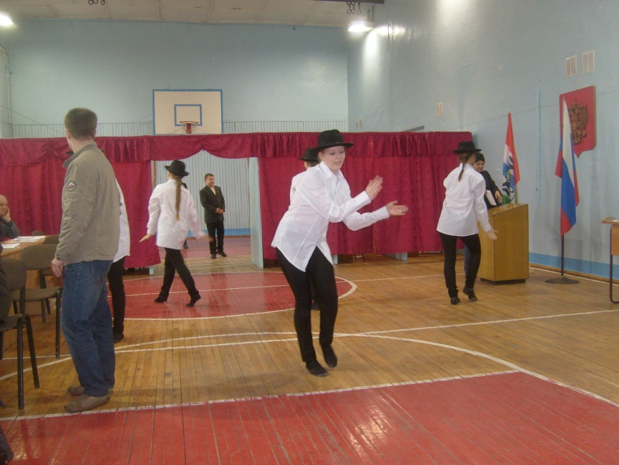

- на УИК №1777 в 16.30 некоторым наблюдателям выдали пустые формы итоговых протоколов с подписями членов данной избирательной комиссии;
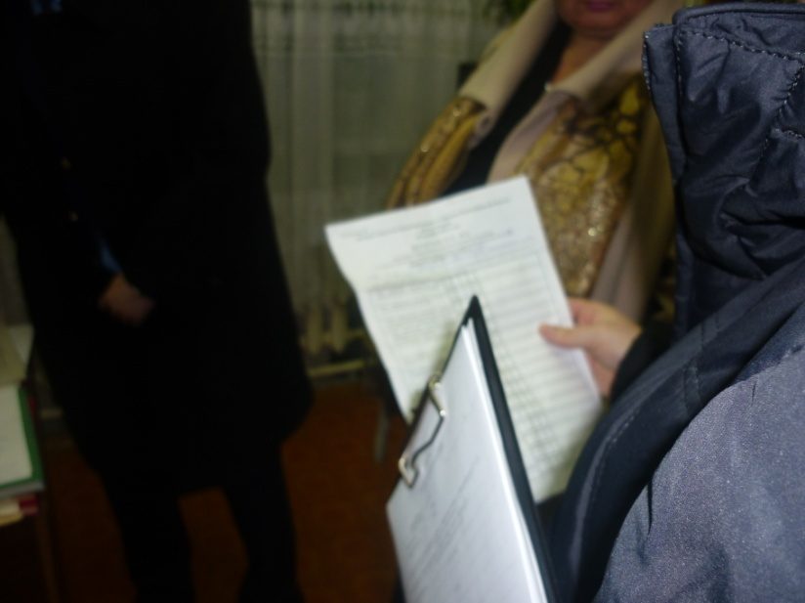

- при подсчете голосов на УИК №502 данные подсчета по каждой книге избирателей не оглашались; контрольные соотношения не рассматривали вообще (число недействительных избирательных бюллетеней в протоколе №1 по одномандатному избирательному округу №10 составило 29, а по протоколу №2 - 27; число действительных избирательных бюллетеней – 576 и 578 – соответственно), не соблюдались никакие процедуры (сортировки бюллетеней, их перекладывание и др.);

- участок №1518 в Железнодорожном районе по указанному в документах областной избирательной комиссии адресу обнаружить не удалось, т.к. место расположения участка было изменено;

- низкий уровень профессионализма председателей и членов избирательных комиссий (незнание законов и процедур, неподготовленность) отмечены на УИК №501, 502,504 в Коченевском районе Новосибирской области;

- на УИК №1521 наблюдатели жаловались на невозможность наблюдать за действиями комиссиями по причине неприспособленности здания;

- корреспондентами отмечено массовое нерассмотрение членами комиссий поданных в УИКи жалоб, в т.ч. на УИК №1887;

- по поступающей информации на избирательных участках в селах Быструха, Жуланка и поселке Республиканский (Ордынский район) не прекращался организованный подвоз автобусами избирателей с открепительными удостоверениями. Официальные причины голосования граждан, прописанных в Кировском, Ленинском, Железнодорожном, Дзержинском районах Новосибирска и районном центре Ордынское остались неизвестными. Однако в беседе с представителями КПРФ они все указывают одну из двух причин смены места голосования: «уборка картофеля» или «сбор грибов». Трафик «уборщиков» и «грибников» на избирательные участки округа № 6 не прекращается с 11 часов утра. Автобусы приходили постоянно, с подвозом за раз по 15-25 человек.

ИТОГИ НАБЛЮДЕНИЯ НОВОСИБИРСКОГО ГОЛОСА (АНАЛИЗ)
Нарушение и недостатки | Число наблюдаемых УИК | Число УИК с данным нарушением | % УИК с данным нарушением
Агитационные материалы на расстоянии ближе 50 метров от здания, где проходит голосование | 128 | 9 | 7%
Трудности при допуске на участок корреспондента | 31 | 2 | 6%
Нет сводного плаката о кандидатах | 31 | 0 | 0%
Нет сведений о доходах и имуществе кандидатов | 31 | 12 | 39%
Нет образца заполнения бюллетеня | 31 | 2 | 6%
Отсутствие увеличенной формы протокола (в начале голосования) | 31 | 1 | 3%
Не были предъявлены пустые ящики для голосования непосредственно перед началом голосования | 30 | 0 | 0%
Не было возможности ознакомиться со списком избирателей перед началом голосования | 31 | 4 | 13%
Несвоевременное открытие УИК | 31 | 2 | 6%
Подвоз или подкуп избирателей | 97 | 7 | 7%
Плохая подготовленность помещения для голосования | 97 | 2 | 2%
Информационные плакаты о кандидатах расположены в неудобном для избирателей месте | 97 | 3 | 3%
Не соблюдается процедура выдачи бюллетеней | 97 | 0 | 0%
Список избирателей не сброшюрован | 81 | 6 | 7%
Не изымаются открепительные удостоверения | 97 | 7 | 7%
Случаи голосования за других людей | 97 | 6 | 6%
Ограничения по размещению и перемещению наблюдателей в помещении для голосования | 97 | 1 | 1%
Переносные ящики не находятся в поле зрения наблюдателей | 96 | 13 | 14%
Не составлялся своевременно реестр заявлений на голосование вне помещения | 89 | 14 | 16%
Для организации выездного голосования использовались списки | 82 | 41 | 50%
Председатель не предупредил за 30 минут об организации голосования вне помещения | 78 | 12 | 15%
У наблюдателей не было возможности ознакомиться с реестром перед выездом группы на голосование вне помещения | 76 | 17 | 22%
Наблюдателям не предоставили возможность присутствовать при голосовании вне помещения | 82 | 17 | 21%
Акт о голосовании вне помещения не составлялся сразу после прибытия группы выездного голосования | 62 | 50 | 81%
Число погашенных бюллетеней не было занесено в увеличенную форму протокола сразу после гашения | 29 | 12 | 41%
Данные подсчета по каждой книге избирателей не оглашались | 29 | 18 | 62%
У наблюдателей не было возможности ознакомиться со списками избирателей | 28 | 7 | 25%
Данные подсчета по спискам не были занесены сразу после подсчета в увеличенную форму протокола | 29 | 11 | 38%
Перед вскрытием переносных ящиков не объявлялось количество заявлений, приложенных к ним | 29 | 4 | 14%
Не соблюдалась процедура сортировки бюллетеней по голосам | 28 | 8 | 29%
Не соблюдалась процедура подсчета бюллетеней в рассортированных пачках | 28 | 7 | 25%
Число голосов, полученных претендентами не было сразу занесено в увеличенную форму протокола | 28 | 10 | 36%
Не соблюдалось разделение этапов подсчета голосов | 29 | 9 | 31%
Протокол частично составлялся не в присутствии наблюдателей | 29 | 2 | 7%
Не состоялось итоговое заседание УИК | 29 | 15 | 52%
Не были рассмотрены все поданные жалобы и заявления | 14 | 12 | 86%
По жалобам не были приняты письменные решения | 7 | 5 | 71%
У наблюдателей не было возможности поставить свои подписи на упаковках избирательных документов | 29 | 19 | 66%
Нарушалась процедура подписывания протокола УИК | 29 | 7 | 24%
В протокол не было внесено количество жалоб, поданных в УИК | 23 | 16 | 70%
Копии протоколов не были выданы до отбытия в вышестоящую комиссию | 29 | 2 | 7%
Характеристики УИК

Помещение для голосования находится в малодоступном месте, его трудно найти | 31 | 1 | 3%
Не было успешным тестирование КОИБ | 1 | 0 | 0%
Очередь и давка в помещении для голосования | 97 | 4 | 4%
Работа УИК прозрачна, открыта для наблюдения | 97 | 27 | 28%
На участке присутствуют посторонние лица (кроме членов комиссии, наблюдателей, избирателей) | 97 | 96 | 99%
Случаи распития спиртных напитков на участке | 97 | 1 | 1%
Прерывание голосования в течение дня | 97 | 1 | 1%
Массовое голосование по открепительным удостоверениям | 96 | 1 | 1%
Имеются претензии у одних наблюдателей к другим наблюдателям | 97 | 1 | 1%
Случаи удаления наблюдателей, отстранения членов комиссии от работы | 97 | 7 | 7%
Присутствие представителей администрации при подсчете голосов | 29 | 7 | 24%
Присутствие представителей вышестоящей комиссии при подсчете голосов | 29 | 3 | 10%
Контрольные соотношения сошлись не сразу | 29 | 10 | 34%
Комиссия осуществляла пересчет из-за того, что не сошлись контрольные соотношения | 28 | 14 | 50%
При составлении протокола проводились консультации с администрацией или вышестоящей комиссией | 29 | 6 | 21%
Копии протоколов изготавливала сама комиссия | 28 | 26 | 93%
Сбои в электропитании при работе КОИБ | 1 | 0 | 0%
Другие сбои при работе КОИБ | 1 | 0 | 0%
На участке с КОИБ были требования о ручном пересчете голосов | 1 | 0 | 0%
На участке с КОИБ осуществлялся ручной пересчет голосов | 1 | 0 | 0%
Оценки открытости и гласности работы УИК | При открытии УИК | В процессе подсчета
1 | 0 | 2
2 | 0 | 0
3 | 2 | 7
4 | 11 | 11
5 | 18 | 9
Средняя | 4,5 | 3,9
 | Общее кол-во представителей от: | Кол-во УИК, на которых присутствуют представители от | % покрытия
Единая Россия | 50 | 30 | 97%
КПРФ | 42 | 26 | 84%
Справедливая Россия | 36 | 25 | 81%
ЛДПР | 22 | 9 | 29%
Патриоты России | 0 | 0 | 0%
Правое дело | 0 | 0 | 0%
ЯБЛОКО | 0 | 0 | 0%
Самовыдвиженцы | 17 | 11 | 35%
Всего | 167 | 31
Наличие жалоб о нарушении избирательного закона
Количество УИК, в которых поступали жалобы по процедурам, связанным с открытием участка | 31 | 1 | 3%
Количество УИК, в которых имеются жалобы на момент присутствия в них корреспондентов до окончания голосования | 217 | 15 | 7%
Количество УИК, в которых имеются жалобы | 29 | 3 | 10%
Территориальной избирательной комиссией Калининского района города Новосибирска не осуществлялся прием первых протоколов участковых избирательных комиссий избирательных участков № 1598; № 1599; № 1600; № 1601; № 1602; № 1603 избирательного округа № 23.
Данные первых протоколов участковых избирательных комиссий избирательных участков № 1598; № 1599; № 1600; № 1601; № 1602; № 1603 отсутствовали в увеличенной форме сводной таблице № 1 на территории Калининского, Заельцовского района по одномандатному округу № 23.
Данные первых протоколов участковых избирательных комиссий избирательных участков № 1598; № 1599; № 1600; № 1601; № 1602; № 1603 отсутствовали в увеличенной форме сводной таблице № 2 на территории Калининского, Заельцовского района по единому избирательному округу территориальной группы № 23.
Данными действиями территориальной избирательной комиссии Калининского района нарушена статья 78 Закона Новосибирской области «О выборах депутатов Законодательного Собрания Новосибирской области».

В едином большом помещении территориальной избирательной комиссии Калининского района города Новосибирска отсутствовали увеличенные формы сводной таблицы № 2 окружной избирательной комиссии по итогам голосования по единому избирательному округу территориальных групп № 23, 24, 25.

В отличие от прошлых избирательных кампаний, данная кампания отличается большим количеством звонков и сообщений о нарушениях на «горячую линию» (более 50), эффективным взаимодействием с представителями партий, избирательных штабов, отдельных кандидатов. Большое количество нарушений корреспондентами зафиксировано в Октябрьском районе г. Новосибирска и в области, где осуществлялся массовый подвоз и голосование по открепительным удостоверениям.

Отличительной особенностью октябрьских выборов стали нетипичные случаи: заблаговременная выдача подписанного протокола (№1777), кратковременная потеря печати в ТИК, взлом стационарного ящика для голосования.

Уровень подготовки выставленных кандидатами и партиями наблюдателей не порадовал особой юридической грамотностью и знанием выборного законодательства. Многие не могли назвать сути наблюдения и возможных вариантов фальсификации результатов голосования.

«ГОЛОС» считает необходимым в связи с проведенным мониторингом систематически повышать образовательный уровень всех участников избирательного процесса.

Ассоциация некоммерческих организаций «В защиту прав избирателей «ГОЛОС» учреждена в 2000 году. Сегодня «ГОЛОС» работает более чем в 40 регионах России. «ГОЛОС» выступает за честные, прозрачные и свободные выборы. Ведет активную работу по просвещению избирателей, организует работу горячих линий, проводит долгосрочное и краткосрочное наблюдение за выборами. За 10 лет работы «ГОЛОС» на базе экспертных и практических материалов создал уникальную программу комплексного мониторинга выборов. Проведено наблюдение за четырьмя федеральными и сотнями региональных и местных избирательных кампаний. С 2005 года ассоциация «ГОЛОС» является членом Европейской сети организаций по наблюдению за выборами (ENEMO). С 2008 года «ГОЛОС» работает с ведущими российскими экспертами над созданием Избирательного кодекса России. В 2009 году ассоциация «ГОЛОС» в числе шести уважаемых НКО учредила медаль «Защитнику свободных выборов». В 2010 году «ГОЛОС» вошел в состав Глобальной сети национальных наблюдателей за выборами (GNDEM).

«ГОЛОС» в дальнейшем планирует продолжать мониторинг выборов регионального, федерального и местного уровней, как независимый общественный институт гражданского общества. Деятельность будет направлена на выявление болевых точек в избирательном процессе и конструктивное решение вопросов по улучшению демократических процедур выборов в Новосибирской области.

По завершению выборов «ГОЛОС» начнет работу по мониторингу деятельности избранных депутатов.

Исполнительный директор
МОФ «ГОЛОС- Сибирь»: Иванова Г.А.
Региональный координатор Ланцова Н.А.

